**Назначение работы:** организация ввода очередного события в приложении MyEvent в части ввода текущей даты и названия события, на основе структуры «перечисление».

**Теория.**

См. лекцию 6.

**Практика.**

Открыть свой проект **05_MyEvent** и переименовать в **06_ MyEvent.** Для этого из контекстного меню 05_MyEvent/Refactor/Rename… заменить имя проекта на 06_MyEvent :

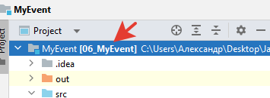

Ввести изменения в конструктор main, создав объект regEv:

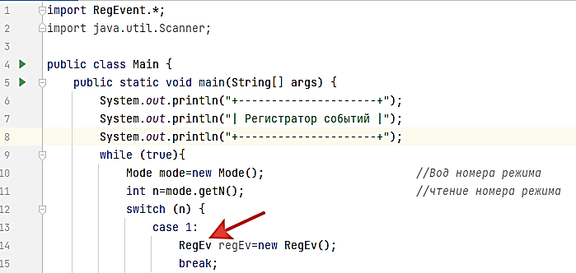

На диагностику ошибки пока не обращать внимания!

В пакете RegEvent cоздать перечисление DirEnum. Создается аналогично классу, но выбирается опция «Enum»:

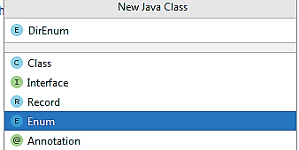

Состав перечисления:

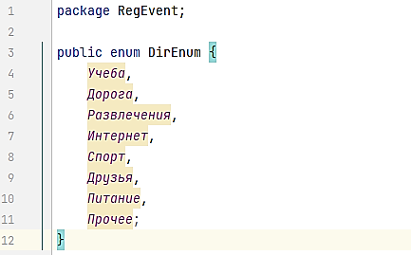

Создадим новый класс DateReg . В этом классе будет вводится текущая региональная дата:

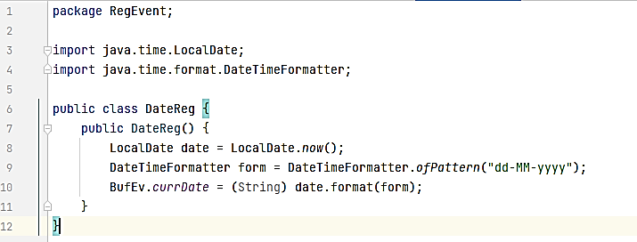

Открыть новый класс ReadNameEv, который будет выполнять ввод названия события с контролем:

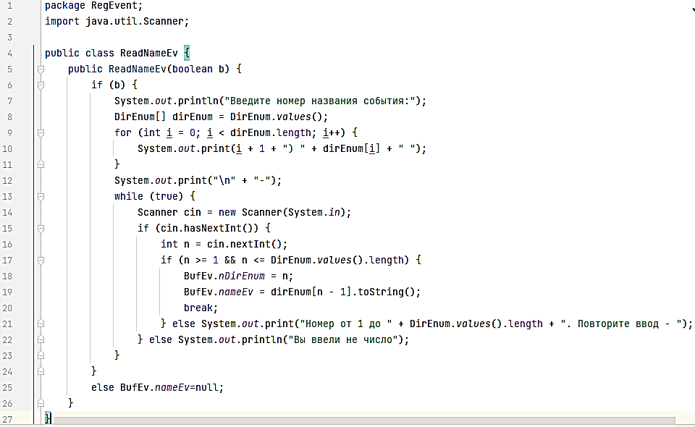

И далее откроем новый класс RegEv – регистратор события. Но пока в нем будет присутствовать лишь дата и название события:

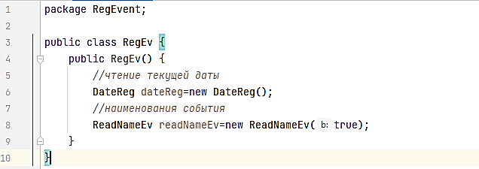

После записи проекта ошибок не должно быть.

Запустит проект для отладки для следующих вариантов:

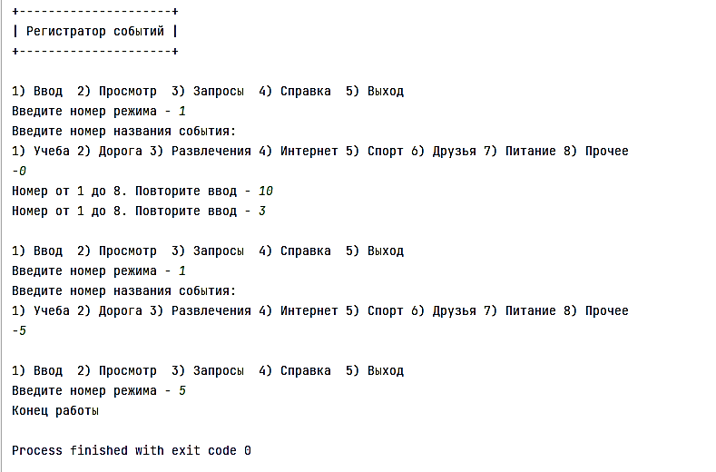

**Как сдавать работу?**

1. Показать папку с именем Java-Bakay.
2. Открыть проект с именем MyEvent.
3. Выполнить без ошибок для всех вариантов.
4. Устно объяснить назначение каждого оператора программы.